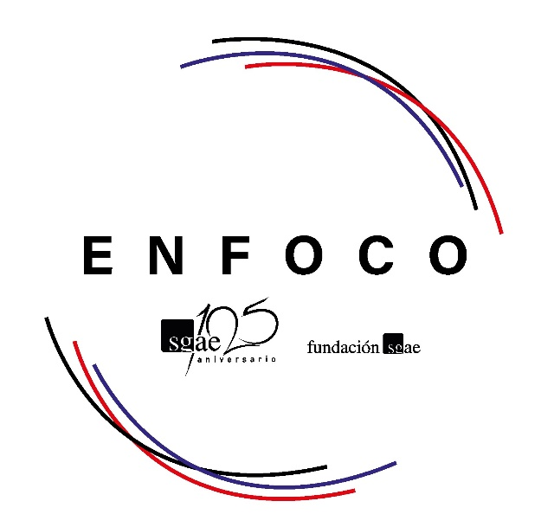
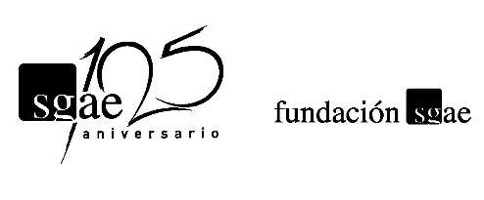

El apoyo a los creadores y las creadoras constituye uno de los ámbitos estratégicos de Fundación SGAE, que prima entre sus objetivos propiciar e impulsar la actividad creativa de las autoras y los autores de SGAE.

Con estos principios en mente Fundación SGAE, a través del Consejo territorial de SGAE en Galicia, organiza una acción para promover la colaboración entre autores y autoras referentes en Galicia, con autores y autoras que, a su vez, sean intérpretes solistas o tengan un grupo musical, para dar un impulso a su carrera musical, avalados y avaladas por autores y autoras que disfrutan del reconocimiento del público (en adelante, nos referiremos a ellos y ellas como padrinos y madrinas). Una plataforma para promocionar el talento, centrar el foco en el valor de la autoría y posicionar a los autores y las autoras de SGAE como agentes decisivos en la historia musical de Galicia.

Por ello, la FUNDACIÓN SGAE, a través del Consejo territorial de SGAE en Galicia, lanza la primera edición de ENFOCO.

A través de este programa se convoca a socios y socias de SGAE residentes en la Comunidad Autónoma de Galicia, que sean compositores y/o letristas y que, además, sean solistas o tengan su propio grupo musical y tengan cerradas, al menos, tres actuaciones en Galicia entre diciembre de 2024 y marzo de 2025, para que presenten dos temas originales de su autoría a los padrinos y madrinas del programa. Solo se seleccionarán cuatro autores o autoras de entre los solicitantes.

De entre los cuatro autores o autoras que resulten seleccionados, cada uno de los padrinos y las madrinas elegirán uno solo de los temas presentados que prepararán y tocarán con el grupo/solista de los/las autores/as ganadores/as, en un directo de la propia banda o solista.

Los padrinos con que cuenta esta primera edición de ENFOCO son Budiño y Anxo Pintos y las madrinas son Mercedes Peón y Sés.

La selección será realizada por los padrinos y las madrinas.

Dichos conciertos deberán celebrarse entre los meses de diciembre 2024 y marzo de 2025.
BASES
1.- ¿Quiénes pueden presentarse y qué requisitos se deben cumplir?
Para optar a este programa se deberán cumplir los requisitos que se detalla a continuación de forma conjunta:
- Ser socio o socia de SGAE como compositor/a y/o letrista.
- Residir en la Comunidad Autónoma de Galicia.
- Ser, además, intérprete solista o tener un grupo musical propio.
- Tener ya contratadas como solista o con el grupo musical al menos tres actuaciones en Galicia entre los meses de diciembre de 2024 y marzo de 2025.
- Ser autor o autora de dos obras del repertorio como solista o del grupo musical y que deberán presentarse a la valoración de este programa.
No podrán optar a este programa ningún autor o autora que sea miembro de la Junta Directiva de SGAE, del Patronato de la Fundación SGAE o del Consejo Territorial de Galicia.
2.- ¿Qué tipo de obras se pueden presentar al programa?
- Deberán presentarse dos obras de la autoría original del propio solicitante, para participar en el programa y que sean interpretadas por él o ella como solista o con su grupo musical.
- Las obras podrán ser en coautoría siempre que todos los coautores de las obras sean socios de SGAE y pertenezcan al mismo grupo musical que las interpreta. En este caso, deberá presentarse la solicitud para participar en este programa uno de los autores de las obras.
- Las obras podrán ser de cualquier tendencia estética dentro de las músicas populares.
- No se admitirán obras musicales que sean adaptaciones o arreglos de obras preexistentes ni que incluyan fragmentos de obras ajenas. Las obras que se presenten deberán ser de la autoría original del/la solicitante.
- Las obras deben constar debidamente inscritas en SGAE al momento de solicitar la participación en el programa.
3.- ¿Quién puede presentar la solicitud?
Pueden presentar la solicitud el propio autor o autora interesado en participar en el programa o su representante legal, entendido este como editoriales musicales, agencias de management o discográficas que estén debidamente acreditadas y que presenten la solicitud en nombre y representación del autor o autora y con su plena conformidad y conocimiento.
4.- ¿Qué documentación se debe presentar?
- Solicitud debidamente cumplimentada y firmada conforme al modelo que se adjunta a estas bases como Anexo 1. En la solicitud se deberá indicar un máximo de dos padrinos/madrinas del programa con el que el/la solicitante quiera colaborar, indicando su orden de preferencia entre los dos que designe.
- En el caso de que la solicitud sea presentada por el representante del autor o autora, se acompañará escrito firmado por el autor o autora o e-mail del autor o autora autorizando expresamente a su representante a hacer la solicitud en su nombre.
- Autorización para el uso de datos personales debidamente firmada conforme al modelo que se adjunta a estas Bases como Anexo 2.
- Dos obras de la autoría del autor o autora que solicite participar y que interprete él o ella mismo/a como solista o con su grupo musical. Se deberá aportar el audio de las dos obras completamente terminadas en formato de mp3/mp4.
- CV del grupo musical o solista.
- Acreditación documental de la contratación de, al menos, tres actuaciones en Galicia entre diciembre de 2024 y marzo de 2025. Dicha acreditación deberá incluir descripción, fecha, horario y dirección del espacio, festival o recinto musical donde se desarrollarán.
5.- ¿Dónde y cuándo se debe presentar la solicitud y la documentación requerida?
La solicitud y la documentación requerida deberá remitirse por correo electrónico al e-mail pblanco@fundacionsgae.org desde el 08 de octubre y hasta las 16.00h del 19 de noviembre de 2024 (ambos inclusive).
En el asunto del e-mail deberá figurar el siguiente texto: “Enfoco Galicia 2024” + el nombre del autor/a solicitante + el nombre de su grupo musical o solista/ + el nombre del padrino/madrina principal con el que desea colaborar.
En el cuerpo del e-mail podrán indicar los nombres de hasta dos de los padrinos/madrinas con lo que quieren trabajar, numerados por orden de preferencia.
La organización revisará las solicitudes. A aquellos solicitantes a los que la organización requiera la subsanación de la documentación o información presentada contarán con un máximo de tres días naturales para proceder a la subsanación. En el caso de no hacerlo dentro del citado plazo la solicitud quedará automáticamente desestimada.
Con el correo electrónico deberán adjuntarse los siguientes archivos y documentación:
- Documento PDF con el formulario de solicitud debidamente cumplimentado y firmado.
- En el caso de que la solicitud sea presentada por el representante del autor o autora, documento que acredite que tiene autorización expresa del autor o autora para hacerlo.
- CV del autor solista o del grupo musical, incluyendo nombres completos de los integrantes del grupo musical y referencias a plataformas online donde poder escuchar y/o ver trabajos previos.
- Archivos de sonido de las obras que presenta al programa. Un máximo de dos obras y una como mínimo. Los archivos deberán estar en formato MP3 o MP4.
- Autorización para uso de datos de carácter personal conforme al modelo del Anexo 2.
- Documentación acreditativa de los conciertos que tengan contratados en los términos establecidos en estas bases.
6.- ¿Cuántos autores se seleccionarán? ¿Quién hará la selección?
Fundación SGAE y los padrinos y las madrinas de esta edición seleccionarán entre los solicitantes a cuatro autores/as que cumplan los requisitos de estas bases.
Ningún autor o autora podrá ser seleccionado por más de uno de los padrinos o madrinas. En caso de que algún autor o autora sea seleccionado por más de un padrino o madrina, se resolverá siguiendo la preferencia del autor o autora seleccionada.
El padrino o madrina que haya seleccionado a un autor o autora determinará, de entre las dos obras como máximo que haya presentado el seleccionado o la seleccionada, cuál de las dos obras interpretará con el autor o autora de la obra como solista o con su grupo musical.
Fundación SGAE se reserva el derecho de declarar desierta la selección de proyectos en caso de que, a juicio de los padrinos y las madrinas, no reúnan las condiciones necesarias de calidad o desarrollo para su participación en Enfoco 2024.
FUNDACIÓN SGAE, en colaboración con la SGAE, facilitará la sala Germán Coppini de la sede de SGAE en Santiago de Compostela para la organización de un único ensayo profesional del directo, en caso de que la banda/solistas seleccionados y el padrino o madrina consideren oportuna su organización. Asimismo, FUNDACIÓN SGAE cubrirá los gastos de desplazamiento del solista o grupo musical a Santiago de Compostela hasta un máximo de 200€ por grupo o solista.
Fundación SGAE se asegurará de que el concierto programado del solista o grupo musical cuente con las necesidades de producción idóneas para el correcto desarrollo del concierto, para lo que colaborará con hasta 200€ por grupo o solista.
El fallo con los seleccionados o seleccionadas se hará público a finales de noviembre de 2024.
Una vez resuelta la convocatoria, los autores y las autoras ganadores/as deberán facilitar, en el plazo de 10 días desde que se les notifique su selección, una carta de compromiso del organizador/promotor/director del concierto que resulte seleccionado por el padrino o la madrina para su actuación con el autor o autora ganadores, en la que el organizador/promotor/director acepte expresamente la participación del padrino o la madrina en la actuación que tiene contratada con el solista o grupo musical del autor o autora seleccionado/a. La actuación del padrino o madrina se realizará de forma altruista sin que el organizador/promotor/director deba pagarle honorario alguno por su actuación. Asimismo, en esa carta compromiso el organizador/promotor/director se comprometerá a cumplir con las necesidades técnicas y organizativas del padrino o madrina, incluyendo rider, logística y programa de prueba de sonido y a cumplir la normativa de prevención de riesgos laborales para la actuación del padrino/madrina con el solista o grupo musical.
Importante: Fundación SGAE verificará que el organizador/promotor/director del concierto y que las salas o festivales con los que el grupo o solista tenga contratados los conciertos estén al corriente de pago de los derechos de autor con SGAE. En caso de no estarlo, se comunicará al seleccionado o seleccionada este hecho a los efectos de que se subsane la situación. Si no se produce la subsanación se procederá automáticamente a la descalificación del seleccionado o seleccionada.
7.- ¿Qué normas generales acepta el/la solicitante por el mero hecho de presentar su solicitud a este programa?
Por el mero hecho de presentar la solicitud el/la solicitante aceptan:
1.- Las bases de este programa.
2.- La autorización a FUNDACIÓN SGAE para que ésta pueda difundir información del proyecto que resulte seleccionado y que incluya datos profesionales y/o imágenes de los seleccionados.
- 3.- La exoneración de responsabilidad de Fundación SGAE derivada del plagio o de cualquier otra transgresión de la legislación vigente en la que pudieran incurrir los proyectos de los seleccionados o las seleccionadas.
- 4.- Que Fundación SGAE no adquiere, en virtud de este programa, ninguna responsabilidad directa ni subsidiaria en relación con la realización y el desarrollo del proyecto diferente de las detalladas en estas bases.
- 5.- Que Fundación SGAE se reserva el derecho de modificar la presente convocatoria para el caso en que concurran circunstancias excepcionales que impidan llevar a cabo el programa “Enfoco” en los términos descritos.
- 6.- Que la legislación aplicable a estas bases la española.

ENVÍO DE MATERIALES
pblanco@fundacionsgae.org
INFORMACIÓN: Los interesados podrán consultar o ampliar la información sobre estas bases en: pblanco@fundacionsgae.org
Tel. 981569178
www.fundacionsgae.org www.sgae.es

ANEXO 1
FORMULARIO DE SOLICITUD PARA PARTICIPAR EN EL PROGRAMA “ENFOCO”

En…………………..………a……de……………..2024

Datos del autor o autora solicitante (los señalados con * son obligatorios):

*Nombre y apellidos:
*Edad:
* Número del documento de Identidad o pasaporte:
*Dirección:
*Localidad:
*Provincia:
*País:
*Código Postal:
*Teléfono:
* E-mail:
*Número de socio SGAE:

Si presenta la solicitud el representante del autor rellenar los siguientes datos (los señalados con * son obligatorios):

*Nombre del representante:
*NIF del represente:
*Domicilio del represente:
*Teléfono del represente:
*E-mail del representen:

*Nombre del grupo musical al que pertenece o nombre artístico como solista:

* Título de las obras que presenta al programa (máximo 2 obras para la selección final de 1):

- ……………………………………………………………………………
- ……………………………………………………………………………

*Marque con una x un máximo de dos padrinos/madrinas con los/las que desea colaborar:

- Budiño:
- Mercedes Peón:
- Anxo Pintos
- Sés

*Indique cuál de los dos autores señalados en el apartado anterior es su preferido para la colaboración:

Firmado:

RECUERDE: LEA DETENIDAMENTE LAS BASES DE LA CONVOCATORIA Y ACOMPAÑE ESTA SOLICITUD CON TODA LA DOCUMENTACIÓN ESPECIFICADA EN LAS BASES
ANEXO 2

MODELO DE AUTORIZACIÓN PARA USO DE DATOS DE CARÁCTER PERSONAL
D/Dña…..……………………………..…………………………………………………………………………………………………………………, mayor de edad, y con DNI/NIE nº…….……..……………………………
AUTORIZA:
De conformidad con lo establecido en el Reglamento (UE) 2016/679, del Parlamento Europeo y del Consejo, del 27 de abril de 2016, relativo a la protección de las personas físicas en lo que respecta al tratamiento de sus datos personales y disposiciones complementarias autoriza al uso de sus datos personal y en la medida que sea necesario para la gestión de su participación en el PROYECTO ENFOCO 2024 de Fundación SGAE. Conoce, así mismo, que puede ejercitar sus derechos de acceso, rectificación, supresión, limitación, oposición, portabilidad y la de no ser objeto de decisiones individuales de forma automatizada ante FUNDACIÓN SGAE dirigiendo un escrito a los Servicios jurídicos de Fundación SGAE a domicilio social de la entidad en la calle Bárbara de Bragança, nº 7, C.P. 28004, Madrid (España) o al e-mail: informacion@fundacionsgae.org.
Igualmente, manifiesta que cuenta con el consentimiento expreso e informado de los miembros de su grupo musical para facilitar a FUNDACIÓN SGAE los datos de carácter personal y curriculum de su banda.
Y para que así conste firma la presente declaración y autorización en……………………..………………., a ……. de…….…………..……………… de 2024
Firmado:

